**SC5.2 acquisto di un prodotto da parte di un utente ospite**

Mario Bianchi è un grande appassionato di Harry Potter e, su consiglio della sua amica Marta Rossi, decide di visitare il sito web ‘Le Mani di Nonna’ in cerca di qualche simpatico accessorio a tema. Decide dunque di fare una ricerca per nome nel catalogo digitando nell’apposita barra ‘Harry Potter’. Tra i vari articoli che gli si parano davanti si innamora subito di una maglietta a tema ‘Harry Potter T-shirt’. Cliccandoci sopra gli appare la pagina del prodotto: il prezzo è €15.00, decide quindi di prenderne 1 e sceglie come taglia la ‘M’, aggiunge quindi il prodotto al carrello. Entusiasta della varietà e particolarità degli articoli presenti nel catalogo decide di cercare anche un regalo per la fidanzata. Torna al catalogo e questa volta filtra per categorie ‘Borsello’ e ‘Cappello’ e aggiunge al carello un cappello ‘Moon’ di €8.00. Mario Bianchi, soddisfatto, accede al carrello e procede al pagamento. A questo punto il sistema mostra un messaggio di errore: Mario Bianchi non si è autenticato e quindi non può procedere al pagamento! Mario ha quindi bisogno di un account presso ‘Le Mani di Nonna’ per terminare il suo acquisto, clicca sull’apposito bottone per la registrazione e inizia a compilare il form. Gli vengono richiesti: e-mail, password, nome, cognome, data di nascita, nome instagram, un indirizzo (formato da Via, Civico, CAP, Comune e Provincia), numero di telefono. Il form viene compilato come segue: ‘mariobianchi@gmail.com’, ‘Mb1234’, ‘Mario’, ‘Bianchi’, ‘12/08/1996’, ‘itsmbianchi’, ‘Via della Resistenza, 14, 00151, Monterotondo, Roma’, ‘+393345866915’. Ora che la registrazione è completata non gli resta che accedere nuovamente al carello, nel quale sono ancora presenti gli articoli da lui scelti, e procedere al pagamento

Caso d’Uso 1: Visualizza Catalogo

|  |  |  |
| --- | --- | --- |
| Nome Caso d’Uso | UC 1 – Visualizza Catalogo | |
| Attori - Partecipanti | Utente | |
| Entry Condition | L’utente si trova sulla home del sito | |
| Flusso degli Eventi | Utente | Sistema |
| 1. L’utente naviga verso il catalogo dei prodotti |  |
|  | 1. Il sistema elabora una lista di prodotti 2. Il sistema aggiorna la pagina del catalogo in base alla lista di prodotti elaborata |
| Eccezioni /Flusso Alternativo |  | |
| Exit Condition | L’utente si trova sulla pagina del catalogo | |

Caso d’Uso 2: Ricerca Prodotto

|  |  |  |
| --- | --- | --- |
| Nome Caso d’Uso | UC 2 – Ricerca Prodotto | |
| Attori | Utente | |
| Entry Condition | L’utente si trova nella pagina del catalogo | |
| Flusso degli Eventi | Utente | Sistema |
| 1. L’utente inserisce la stringa di ricerca |  |
|  | 1. Il sistema riceve la stringa ed elabora una lista di prodotti 2. Il sistema aggiorna la pagina del catalogo in base alla lista di prodotti elaborata |
| Eccezioni /Flusso Alternativo |  | |
| Exit Condition | La pagina del catalogo viene aggiornata in base ai parametri di ricerca | |

Caso d’Uso 3: Filtra Prodotti

|  |  |  |
| --- | --- | --- |
| Nome Caso d’Uso | UC 1 – Filtra Prodotti | |
| Attori - Partecipanti | Utente | |
| Entry Condition | L’utente si trova nella pagina del catalogo | |
| Flusso degli Eventi | Utente | Sistema |
| 1. L’utente seleziona un determinato filtro |  |
|  | 1. Il sistema riceve il filtro selezionato ed elabora una lista di prodotti 2. Il sistema aggiorna la pagina del catalogo in base alla lista di prodotti elaborata |
| Eccezioni /Flusso Alternativo |  | |
| Exit Condition | La pagina del catalogo viene aggiornata in base ai parametri di ricerca | |

Caso d’Uso 4: Visualizza Prodotto

|  |  |  |
| --- | --- | --- |
| Nome Caso d’Uso | UC 4 – Visualizza Prodotto | |
| Attori | Utente | |
| Entry Condition | L’utente si trova nella pagina del catalogo | |
| Flusso degli Eventi | Utente | Sistema |
| 1. L’utente clicca sul nome di un prodotto |  |
|  | 1. Il sistema reindirizza l’utente verso la pagina del prodotto |
| Eccezioni /Flusso Alternativo |  | |
| Exit Condition | L’utente si trova nella pagina del prodotto | |

Caso d’Uso 5: Aggiungi al Carrello

|  |  |  |
| --- | --- | --- |
| Nome Caso d’Uso | UC 5 – Aggiungi al Carrello | |
| Attori - Partecipanti | Utente | |
| Entry Condition | L’utente si trova nella pagina del catalogo oppure nella pagina del prodotto | |
| Flusso degli Eventi | Utente | Sistema |
| 1. L’utente inserisce la quantità da aggiungere al carrello 2. L’utente clicca il bottone per aggiungere il prodotto al carrello |  |
|  | 1. Il sistema controlla la disponibilità di prodotto nei magazzini e c’è disponibilità di prodotto 2. Il sistema aggiunge il prodotto al carrello |
| Eccezioni /Flusso Alternativo | UC 5.1 – Prodotto non disponibile  Entry condition: il sistema rileva mancata disponibilità di prodotto al passo 3  Flusso degli eventi:   1. Il sistema mostra un messaggio d’errore “prodotto non disponibile” 2. Il sistema reindirizza l’utente al catalogo   Exit condition: L’utente si trova nella pagina del catalogo | |
| Exit Condition | L’utente si trova nella pagina del catalogo | |

Caso d’Uso 6: Visualizza Carrello

|  |  |  |
| --- | --- | --- |
| Nome Caso d’Uso | UC 6 – Visualizza Carrello | |
| Attori - Partecipanti | Utente | |
| Entry Condition | L’utente si trova in qualsiasi pagina del sito | |
| Flusso degli Eventi | Utente | Sistema |
| 1. L’utente clicca sull’icona del carrello |  |
|  | 1. Il sistema reindirizza l’utente sulla pagina del carrello 2. Il sistema mostra i prodotti nel carrello |
| Eccezioni /Flusso Alternativo |  | |
| Exit Condition | L’utente si trova nella pagina del carrello | |

Caso d’Uso 7: Effettua Ordine

|  |  |  |
| --- | --- | --- |
| Nome Caso d’Uso | UC 7 – Effettua Ordine | |
| Attori - Partecipanti | Utente | |
| Entry Condition | L’utente si trova nella pagina del carrello | |
| Flusso degli Eventi | Utente | Sistema |
| 1. L’utente clicca su “Prosegui al Pagamento” |  |
|  | 1. Il sistema controlla se l’utente è autenticato e l’utente è autenticato 2. Il sistema mostra il riepilogo dell’ordine e gli indirizzi dell’utente |
| 1. L’utente seleziona un indirizzo |  |
|  | 1. Il sistema mostra i corrieri che possono effettuare la spedizione |
| 1. L’utente seleziona un corriere |  |
|  | 1. Il sistema mostra un form per l’inserimento dei dati di pagamento |
| 1. L’utente inserisce i dati della propria carta ed effettua il pagamento |  |
|  | 1. Il sistema controlla la correttezza dei dati della carta e i dati sono corretti 2. Il sistema controlla la disponibilità di prodotto nel magazzino e c’è disponibilità di prodotto 3. Il sistema crea un nuovo ordine 4. Il sistema reindirizza il cliente al catalogo |
| Eccezioni /Flusso Alternativo | Se al passo 2 il sistema rileva che l’utente non è autenticato, il sistema reindirizzerà l’utente verso una pagina d’errore (“Accesso Negato”). (UC 7.1 – Accesso Negato)  Se al passo 9 il sistema rileva dei dati non corretti, il sistema mostra nuovamente il form di inserimento dati con un messaggio d’errore(“Inserire dati validi”). (UC – 7.2 Dati non validi)  Se al passo 10 il sistema rileva mancata disponibilità di prodotto, mostra un messaggio d’errore (“prodotto non disponibile”) e reindirizza l’utente al carrello. (UC – 7.3 Prodotto non disponibile) | |
| Exit Condition | L’utente si trova nella pagina del carrello | |

Caso d’Uso 8: Registrazione

|  |  |  |
| --- | --- | --- |
| Nome Caso d’Uso | UC 8 – Registrazione | |
| Attori - Partecipanti | Utente | |
| Entry Condition | L’utente si trova nella pagina di login | |
| Flusso degli Eventi | Utente | Sistema |
| 1. L’utente clicca su “registrati” |  |
|  | 1. Il sistema reindirizza l’utente sulla pagina di registrazione |
| 1. L’utente inserisce i dati:  * E-mail * Password * Conferma password * Nome * Cognome * Data di nascita * Nome Instagram * Indirizzo * Numero di telefono |  |
|  |  | 1. Il sistema controlla la se i dati sono formattati correttamente e i dati inseriti sono in un formato valido 2. Il sistema controlla se l’e-mail è già stata utilizzata e l’e-mail non è stata utilizzata 3. Il sistema crea un nuovo utente e reindirizza l’utente alla home page |
| Eccezioni /Flusso Alternativo | Se al punto 4 il sistema rileva dati con un formato non valido allora il sistema mostra di nuovo il form di registrazione e mostra dei messaggi d’errore sui campi che contengono dati non formattati correttamente (UC 8.1 Formato non valido) | |
| UC – 8.2 E-mail esistente  Entry condition: al passo 5 il sistema rileva una e-mail già utilizzata da un altro utente  Flusso degli Eventi:   1. Il sistema mostra il form di registrazione 2. Il sistema mostra un messaggio d’errore sul campo E-mail “e-mail esistente”   Exit Condition: L’utente si trova nella pagina di registrazione | |
| Exit Condition | L’utente è registrato e si trova nella home page | |

Caso d’Uso 8.1: Formato non valido

|  |  |  |
| --- | --- | --- |
| Nome Caso d’Uso | UC 8.1 – Formato non valido | |
| Attori - Partecipanti | Utente | |
| Entry Condition | L’utente ha provato a registrarsi con dati formattati non correttamente | |
| Flusso degli Eventi | Utente | Sistema |
|  | 1. Il sistema mostra il form di registrazione 2. Il sistema mostra dei messaggi d’errore nei campi che contengono dati non formattati correttamente (Vedi tabella 8.1.1) |
| Eccezioni /Flusso Alternativo |  | |
| Exit Condition | L’utente si trova nella pagina di registrazione | |

// aggiungere tabella con formati validi e relativi messaggi d’errore

Tabella 8.1.1: formati e messaggi d’errore

|  |  |  |
| --- | --- | --- |
| Campo | Formato | Messaggio d’errore |
| E-mail | ***@**.** | E-mail non formattata correttamente |
| Password | Almeno 8 caratteri | La password deve contenere almeno 8 caratteri |
| Nome | Non vuoto | Il nome non può essere vuoto |
| Cognome | Non vuoto | Il cognome non può essere vuoto |
| Data di nascita | AAAA-MM-GG | Data di nascita non valida |
| Numero di telefono | +39 ********** | Numero di telefono non valido |
| Via | Non vuoto | La via non può essere vuota |
| Civico | Non vuoto e numerico | Il civico non può essere vuoto e deve essere numerico |
| Comune | Non vuoto | Il comune non può essere vuoto |
| CAP | Non vuoto e numerico | Il CAP non può essere vuoto e deve essere numerico |
| Provincia | Non vuoto | La provincia non può essere vuota |

## SC5.1 Acquisto di un prodotto da parte di un utente registrato

L’utente Marta Rossi sta cercando un regalo per il compleanno della mamma, grande appassionata di cucina. Decide dunque di visitare il sito web ‘Le Mani di Nonna’ in cerca di qualche articolo carino che possa soddisfare le sue esigenze. Arrivata sul sito decide di filtrare il catalogo per categoria ‘Grembiule’, viene colpita dall’articola ‘Grembiule Dogs’ e, notando il conveniente prezzo di €5.00, decide di settare la quantità su 1 e aggiungerlo direttamente al carrello. Continua a sfogliare il catalogo senza però trovare null’altro che le interessa, allora decide di selezionare il carrello, dove le appare ‘Grembiule Dogs’ con tanto di costo e quantità selezionata, per procedere poi all’ordine tramite l’apposito bottone ‘Prosegui al Pagamento’. A questo punto il sistema emette un messaggio di errore: Marta non si è autenticata e quindi non può proseguire al pagamento!

Marta allora clicca sul bottone di login per poi inserire la sua e-mail ‘martarossi@gmail.com’ e la sua password ‘Mr1234’. Distrattamente digita ‘matrarossi@gmail.com’, il sistema risponde allora con un messaggio di errore ed evidenzia il campo ‘e-mail’ nel quale c’è stato il problema. Marta riprova, questa volta senza commettere errori di battitura, riuscendo ad autenticarsi con successo. Naviga nuovamente verso il carrello, dove è rimasto memorizzato l’articolo da lei scelto, e procede al pagamento. Il sistema la indirizza verso la pagina di riepilogo dell’ordine, nella quale lei continua a visualizzare il suo articolo con tanto di prezzo e quantità, mentre sceglie l’indirizzo di spedizione tra quelli relativi al suo account, in questo caso ‘Via dei Tulipani, 27, Monterotondo, 00151, Roma’, seleziona il corriere tra quelli disponibili, lei sceglie ‘DHL’ il cui costo aggiuntivo è €7.00 e il tempo di consegna stimato 7 giorni, e infine inserisce gli estremi di pagamento.

A questo punto non le resta che attendere la ricezione del pacco, controllando in caso di necessità lo stato dell’ordine nella sezione ‘Ordini Effettuati’.

Una volta che il sistema ha preso in carico l’ordine (che avrà lo stato ‘confermato’) e avrà ricevuto la conferma del pagamento, lo assegna automaticamente, in base alle politiche aziendali di ripartimento del carico di lavoro, ad un *gestore degli ordini*, in questo caso Salvatore Sirica, che provvederà ad aggiornarne lo stato in ‘Pagato’ tramite l’apposita funzione dell’‘Area amministrativa’, al quale potrà aver comodamente accesso dopo essersi autenticato sul sito. Seguendo il medesimo meccanismo verranno aggiornati anche i successivi stati dell’ordine: prima ‘Spedito’ appena il corriere conferma di aver inviato il pacco e in seguito ‘Contabilizzato’ in seguito alla confermata consegna del suddetto.

Caso d’Uso 9: Autenticazione

|  |  |  |
| --- | --- | --- |
| Nome Caso d’Uso | UC 9 – Autenticazione | |
| Attori | Utente | |
| Entry Condition | L’utente si trova su qualsiasi pagina del sito | |
| Flusso degli Eventi | Utente | Sistema |
| 1. L’utente naviga verso la pagina di login |  |
|  | 1. Il sistema mostra il form di autenticazione |
| 1. L’utente inserisce i dati:  * E-mail * Password |  |
|  | 1. Il sistema controlla la correttezza dei dati e i dati sono corretti 2. Il sistema reindirizza l’utente alla home page |
| Eccezioni /Flusso Alternativo | UC 9.1 – Dati errati  Entry condition: il sistema rileva dati non corretti al passo 4  Flusso degli Eventi:   1. Il sistema mostra nuovamente la pagina di autenticazione 2. Il sistema mostra un messaggio d’errore “Username o password errata”   Exit Condition: l’utente si trova sulla pagina di autenticazione | |
| Exit Condition | L’utente si trova sulla home page del sito | |

Caso d’Uso 10: Visualizza Storico Ordini

|  |  |  |
| --- | --- | --- |
| Nome Caso d’Uso | UC 10 – Visualizza Storico Ordini | |
| Attori - Partecipanti | Utente | |
| Entry Condition | L’utente si trova su qualsiasi pagina del sito ed è autenticato | |
| Flusso degli Eventi | Utente | Sistema |
| 1. L’utente naviga verso la sezione dello storico degli ordini |  |
|  | 1. Il sistema reindirizza l’utente verso la pagina dello storico degli ordini 2. Il sistema mostra la lista degli ordini effettuati dall’utente |
| Eccezioni /Flusso Alternativo |  | |
| Exit Condition | L’utente si trova nella pagina dello storico degli ordini | |

Caso d’Uso 11: Aggiorna stato in spedito

|  |  |  |
| --- | --- | --- |
| Nome Caso d’Uso | UC 11 - Aggiorna stato in spedito | |
| Attori | Gestore degli ordini | |
| Entry Condition | Il gestore è autenticato e uno o più ordini sono stati spediti | |
| Flusso degli Eventi | Gestore | Sistema |
| 1. Il gestore clicca su ‘gestione ordini’ |  |
|  | 1. Il sistema reindirizza il gestore alla pagina di gestione degli ordini 2. Il sistema mostra al gestore tutti gli ordini con stato ‘pagato’ a lui assegnati |
| 1. Il gestore seleziona il prodotto che è stato spedito e clicca su ‘aggiorna stato’ |  |
|  |  | 1. Il sistema aggiorna lo stato dell’ordine in ‘Spedito’ |
| Eccezioni /Flusso Alternativo |  | |
| Exit Condition | L’ordine ha lo stato ‘spedito’ | |

Caso d’Uso 12: Aggiorna stato in contabilizzato

|  |  |  |
| --- | --- | --- |
| Nome Caso d’Uso | UC 12 - Aggiorna stato in Contabilizzato | |
| Attori | Gestore degli ordini | |
| Entry Condition | Il gestore è autenticato e uno o più ordini sono stati consegnati | |
| Flusso degli Eventi | Gestore | Sistema |
| 1. Il gestore clicca su ‘gestione ordini’ |  |
|  | 1. Il sistema reindirizza il gestore alla pagina di gestione degli ordini 2. Il sistema mostra al gestore tutti gli ordini con stato ‘pagato’ a lui assegnati |
| 1. Il gestore seleziona il prodotto che è stato consegnato e clicca su ‘aggiorna stato’ |  |
|  |  | 1. Il sistema aggiorna lo stato dell’ordine in ‘Contabilizzato’ |
| Eccezioni /Flusso Alternativo |  | |
| Exit Condition | L’ordine ha lo stato ‘contabilizzato’ | |

## SC5.3 Aggiunta di un nuovo prodotto al catalogo

Il gestore del catalogo Vittorio Armenante deve inserire un nuovo prodotto nel catalogo arrivato oggi presso il magazzino di ‘Mercato San Severino’. Per prima cosa effettua il login al sito web utilizzando la sua e-mail, ‘[vittorio.armenante@gmail.com](mailto:vittorio.armenante@gmail.com)’, e inserendo la sua password, ‘konghino’, così da poter accedere alla propria ‘Area amministrativa’. Una volta acceduta l’apposita funzione inizia a compilare i dati del form: aggiunge una foto del prodotto, seleziona il tipo ‘T-shirt’, il colore ‘bianco’, la descrizione ‘Lupo T-shirt’, la marca ‘hz’, il modello ‘standard’, la taglia ‘S’, la quantità ‘15’, e il deposito in cui si trova, come già detto, ‘Mercato San Severino’, infine clicca il bottone ‘Upload’. A questo punto il sistema genera un messaggio di errore ed evidenzia in rosso il campo del form con l’etichetta ‘Prezzo’: Vittorio si era dimenticato di inserirlo! Provvede subito a farlo digitando ’15.00’ e clicca nuovamente su ‘Upload’: il prodotto ora è stato aggiunto con successo al catalogo.

Caso d’Uso 13: Aggiungi prodotto al catalogo

|  |  |  |
| --- | --- | --- |
| Nome Caso d’Uso | UC 13 – Aggiungi prodotto al catalogo | |
| Attori | Gestore del catalogo | |
| Entry Condition | Il gestore è autenticato | |
| Flusso degli Eventi | Gestore | Sistema |
| 1. Il gestore va nella sua area amministratore e clicca su ‘aggiungi un prodotto’ |  |
|  | 1. Il sistema reindirizza il gestore alla pagina di aggiunta di un prodotto 2. Il sistema mostra al gestore un form per l’aggiunta del prodotto |
| 1. Il gestore inserisce i dati nel form:  * Foto * Tipo * Colore * Descrizione * Marca * Modello * Taglia * Quantità * Deposito   E clicca ‘Upload’ |  |
|  |  | 1. Il sistema verifica il formato dei dati e il formato è corretto 2. Il sistema aggiunge il prodotto al catalogo |
| Eccezioni /Flusso Alternativo | Se al passo 5 il sistema rileva un formato dei dati non corretto allora viene eseguito il UC 13.1 – Formato non valido | |
| Exit Condition | Il prodotto è stato aggiunto al catalogo | |

Caso d’Uso 13.1: Formato non valido

|  |  |  |
| --- | --- | --- |
| Nome Caso d’Uso | UC 13.1 – Formato non valido | |
| Attori | Gestore del catalogo | |
| Entry Condition | Il gestore ha inserito dei dati in un formato non corretto durante l’aggiunta di un prodotto al catalogo | |
| Flusso degli Eventi | Gestore | Sistema |
|  | 1. Il sistema mostra nuovamente la pagina di aggiunta di un prodotto al catalogo 2. Il sistema mostra un messaggio d’errore accanto al campo in cui il formato dei dati era non corretto (vedi tabella 13.1.1) |
| Eccezioni /Flusso Alternativo |  | |
| Exit Condition | Il gestore si trova sulla pagina dell’aggiunta di un prodotto | |

Tabella 13.1.1:

|  |  |  |
| --- | --- | --- |
| Campo | Formato | Messaggio d’errore |
| Foto | Campo non vuoto | La foto non può essere vuota |
| Tipo | Campo non vuoto | Il tipo non può essere vuoto |
| Colore | Campo non vuoto | Il colore non può essere vuoto |
| Descrizione | Campo non vuoto | La descrizione non può essere vuota |
| Marca | Campo non vuoto | La marca non può essere vuota |
| Modello | Campo non vuoto | Il modello non può essere vuoto |
| Taglia | Campo non vuoto | La taglia non può essere vuota |
| Quantità | Campo non vuoto e valore numerico maggiore di 0 | La quantità non può essere vuota o negativa |

## SC5.4 Aggiunta di un prodotto già presente nel catalogo

Il gestore del catalogo Vittorio Armenante deve aggiornare la quantità di un prodotto presente nel catalogo di cui oggi sono arrivate nuove scorte presso il magazzino di ‘Mercato San Severino’. Per prima cosa effettua il login al sito web utilizzando la sua e-mail, ‘[vittorio.armenante@gmail.com](mailto:vittorio.armenante@gmail.com)’, e inserendo la sua password, ‘konghino’, così da poter accedere alla propria ‘Area amministrativa’. Una volta acceduta l’apposita funzione cerca nella lista dei prodotti che si trova a schermo quello che gli interessa, ‘Disney Shopper’, seleziona la quantità da aggiungere, ‘20’, e il magazzino, ‘Mercato San Severino’, per poi cliccare sul bottone ‘Aggiungi’: il prodotto adesso è stato aggiornato con successo.

Caso d’Uso 14: Aggiorna quantità prodotto

|  |  |  |
| --- | --- | --- |
| Nome Caso d’Uso | UC 14 – Aggiorna quantità prodotto | |
| Attori | Gestore del catalogo | |
| Entry Condition | Il gestore è autenticato | |
| Flusso degli Eventi | Gestore | Sistema |
| 1. Il gestore va nella sua area amministratore e clicca su ‘aggiungi quantità’ |  |
|  | 1. Il sistema reindirizza il gestore su una pagina in cui mostra la lista di prodotti presenti nel catalogo |
| 1. Il gestore seleziona un prodotto dalla lista |  |
|  | 1. Il sistema reindirizza il gestore alla pagina di aggiunta di quantità ad un prodotto 2. Il sistema mostra il form per l’aggiunta della quantità |
| 1. Il gestore inserisce i dati nel form:  * Quantità * Deposito   E clicca ‘Aggiungi’ |  |
|  |  | 1. Il sistema verifica il formato dei dati e il formato è corretto 2. Il sistema aggiunge il prodotto al catalogo |
| Eccezioni /Flusso Alternativo | UC 14.1 – Quantità non vuota  Entry condition: il sistema ha rilevato un formato dei dati non corretto al passo 7  Flusso degli Eventi:   1. Il sistema mostra la pagina di aggiunta di una quantità di un prodotto 2. Il sistema mostra un messaggio d’errore accanto al campo quantità(“la quantità non può essere vuota o negativa”)   Exit Condition: il gestore si trova sulla pagina di aggiunta di una quantità di un prodotto | |
| Exit Condition | La quantità del prodotto è stata aggiornata | |

ho pensato che dovremmo aggiungere una funzionalità per la rimozione di un prodotto o di una quantità di prodotto, ceh metti che il deposito va a fuoco hai perso tutte le quantità di prodotto che avevi nel db

## Diagrammi casi d’uso

### Utente

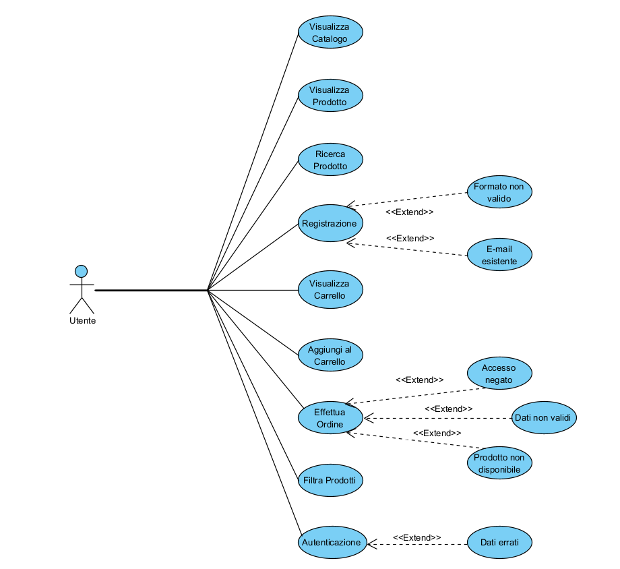

### Utente autenticato

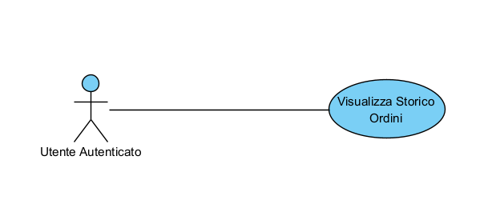

Da aggiungere modifica profilo, ecc

### Gestore degli ordini

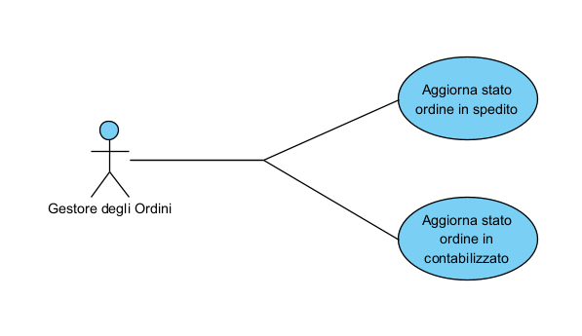

### Gestore del catalogo

Da aggiungere rimozione quantità prodotto e rimozione prodotto